2#炉风室水冷壁局部放大图纸

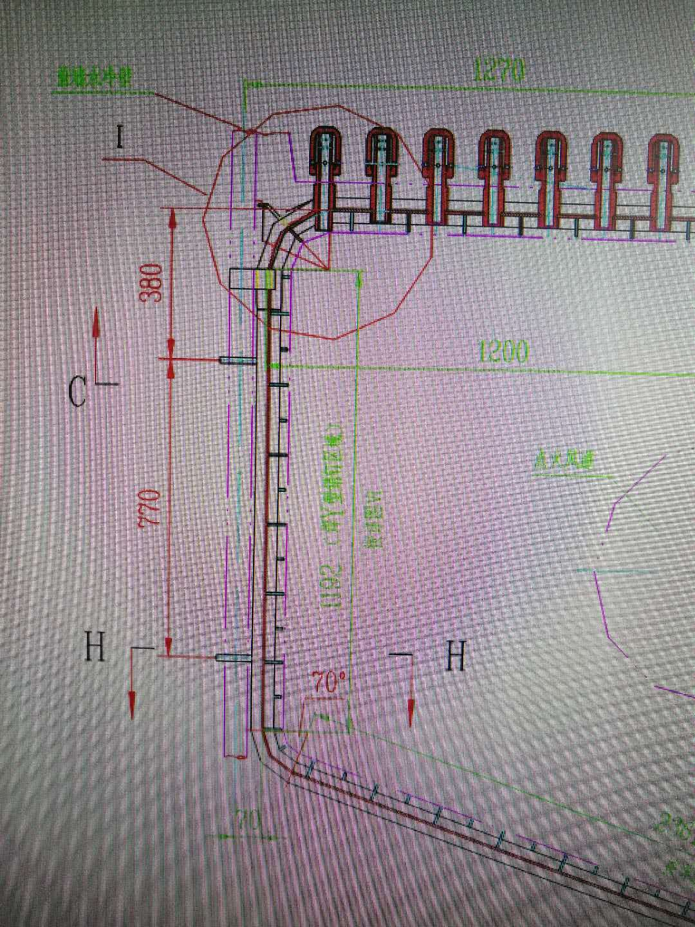

2#炉风室水冷壁维修范围（每根管道长度2350mm）

